puzzle - Touch Sensor 触控开关

产品简介

puzzle - Touch Sensor让你可以用触摸代替按键的动作。无论你的手是直接按在触控盘上还是只是接近触控盘，puzzle - Touch Sensor都能识别出电容的变化，给出开或关的信号。

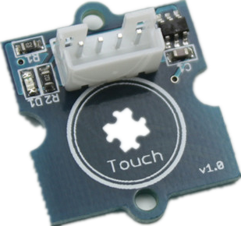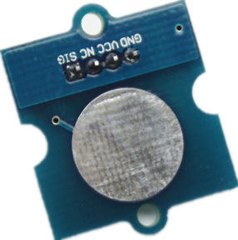
规格参数
工作电压: 2.0 - 5.5V
工作电流(Vcc=3V):1.5 - 3.0μA
工作电流(VDD=3V):3.5 - 7.0μA
反应时间: 60 - 220mS

应用示例

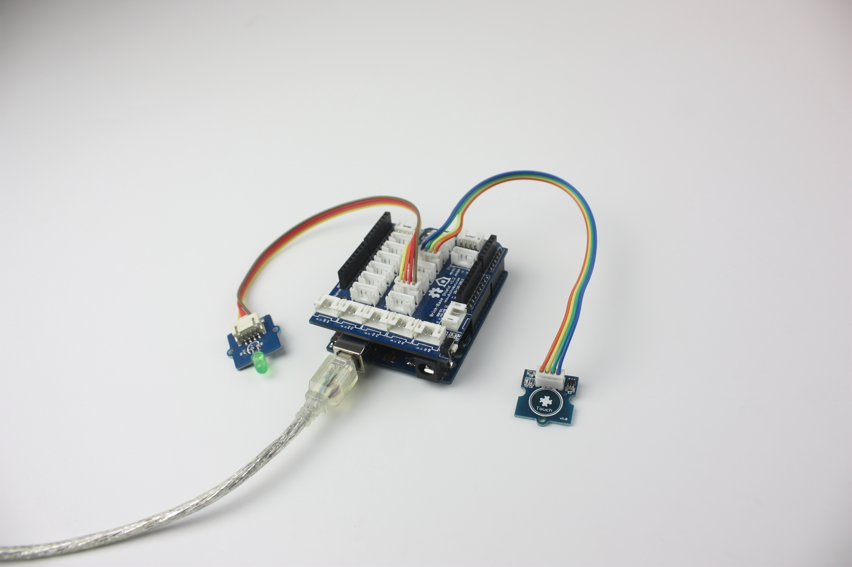
这个示例演示如何用Touch Sensor来开关LED。
Demo Code:

const int TouchPin=9;
const int ledPin=12;
void setup() {
pinMode(TouchPin, INPUT);
pinMode(ledPin,OUTPUT);
}

void loop() {
int sensorValue = digitalRead(TouchPin);
if(sensorValue==1)
{
digitalWrite(ledPin,HIGH);
}
else
{
digitalWrite(ledPin,LOW);
}
}

参考资源
- Eagle Files
- TTP223pdf
- how to upload code

